รายงานเรื่อง ปฏิบัติการขึ้นรถเมล์เฮฮา หรือ น้ำตาตก

เมื่อวันที่ ๒๑ ตุลาคม ๒๕๕๒ เป็นวันแห่งการบันทึกประวัติศาสตร์ไทยอีกครั้ง เรื่องการยื่นฟ้องอุทธรณ์ กรณีรถไฟฟ้า BTS เวลาประมาณ ๑๑.๐๐ น. ทีมงานดีพีไอ และอาสาสมัคร กว่า ๒๗ ชีวิต ซึ่งพวกเราใช้ชื่อ ดีพีไอและเหล่ามวลมิตรภาคประชาชนเริ่มต้นการเดินทางด้วยเท้าออกจากสำนักงานองค์การคนพิการสากลประจำภูมิภาคเอเชีย-แปซิฟิก เลขที่ ๙๒ ซอยราชครู มุ่งหน้าสู่อนุเสาวรีย์ชัยสมรภูมิ ระหว่างทางชาวบ้านก็ดูตื่นเต้นที่เห็นคนพิการออกมา มีคำถามของชาวบ้านร้านตลาดอย่างไม่ขาดสาย เมื่อมาถึงป้ายรถเมล์ พวกเรารอสื่อจากทางบางกอกโพสต์ และไทพีบีเอส สักพักหนึ่งเมื่อสื่อเดินทางมาถึง เราก็เริ่มกระบวนการตามแผนที่วางไว้ ทีมงานเราแบ่งออกเป็นสามกลุ่ม กลุ่มที่ ๑ มีคุณผักกาด คุณนก อาภาณี คุณก่อง จากเอพีซีดี คุณเจี๊ยบ พร้อมทั้งทีมอาสาสมัคร นำโดยพี่วัน เฮนนิ่ง และน้องๆนักศึกษาจากธรรมศาสตร์อีก ๕ ชีวิต ส่วนกลุ่มที่ ๒ มี คุณสว่าง คุณตั้ม และคุณแขก ทีมอาสาสมัครนำโดยน้องเอ๊ะ และน้องๆนักศึกษาจากมหาลัยราชภัฎสวนดุสิต อีก ๖ ชีวิต และกลุ่มที่ ๓ เป็นทีมจาก Change Together Mission นำโดยคุณน้ำพุ คุณเอ๋ และทีมผู้ช่วยคนพิการพี่กัน บ๊อบบี้ พี่อิด แต่วันนี้มาเป็นอาสาสมัคร “ชีวิตเพื่อชาติ หัวใจเพื่อคนพิการ” ซึ่งรออยู่ที่ป้ายรถเมล์แจ้งวัฒนะ และคุณเจี๊ยบที่อาสาเป็นสารถีขับรถตู้นำมาก่อน เพื่อมาเตรียมเสบียงสำหรับกำลังพลของพวกเรา
กลุ่มที่ ๑ ออกเดินทางมุ่งหน้ามายังถนนแจ้งวัฒนะ ด้วยรถ ๑๖๖ สีแดง (รถเมล์ฟรีจากภาษีประชาชน) เพื่อมุ่งหน้าสู่แจ้งวัฒนะ และเปลี่ยนสาย ๕๒ เพื่อเดินทางต่อไปยังศาลปกครอง สามสาวสวยบนวีลแชร์ขึ้นรถมาโดยมีทีมอาสาสมัครช่วยบ้างก็อุ้ม บ้างก็ยก บ้างก็แบกกันขึ้นรถก็มี เป็นภาพที่น่าตื่นเต้นตาตื่นใจสำหรับประชาชนที่พบเห็นและผู้โดยสาร ทำให้รายการสถานีประชาชน และหนังสือพิมพ์บางกอกโพสต์ที่มาเก็บภาพได้ภาพที่สวยงามไปตามๆกัน
รายละเอียดเพิ่มเติมจากคุณผักกาด (กลุ่ม ๑)
คณะของเราทีมดีพีไอและเหล่ามวลมิตรภาคประชาชนตื่นเต้นมากกับการเตรียมตัวขึ้นรถเมล์ก่อนหน้านี้พวกเราเตรียมงานโดยมีการโต้ตอบกันผ่านทางเน็ตเพื่อเตรียมในการปฎิบัติการที่ต่อไปพวกเราจะเป็นส่วนหนึ่งของประวัติศาสต์ทางการเปลี่ยนแปลงใหม่ของสังคมและแล้วเวลาของการเริ่มเดินทางก็มาถึง ดังนั้นคณะของเราจึงมีผู้กล้าได้แก่มีคุณผักกาด มีคุณนก มีคุณก่อง มีคุณเจี๊ยบ (คุณเจี๊ยบได้ล่วงหน้าไปก่อนเพื่อจัดเตรียมอาหาร เพราะกองทัพต้องเดินด้วยท้อง) เรามีอาสาสมัครที่มาร่วม ในครั้งนี้ คือ พี่วัน แฮนนิ่ง น้องฝ้าย และน้องๆนักศึกษาจากมหาวิทยาลัยธรรมศาสตร์ น้องเทียน น้องเชอรี่ น้องพัฒ น้องเบียร์ น้องศิ พร้อมออกจากสำนักงานองค์การคนพิการสากลประจำภูมิภาคเอเชีย-แปซิฟิก ๙๒ ซอยราชครู มุ่งหน้าสู่อนุเสาวรีย์ชัยสมรภูมิ "ปฏิบัติการ - ขึ้นรถเมล์ฮาเฮ หรือน้ำตาตก" แต่ในเวลานั้นฝนก็ตกลงมาโปรยปรายมาแทนเหมือนน้ำตาฟ้าช่างเป็นใจมากๆ กำลังเซียร์ว่าสู้ๆนะลูก (เข้าข้างตัวเองอ่ะค่ะ) การเปลี่ยนแปลงใหญ่ใกล้จะเกิดขึ้นแล้ว ในไม่ช้านี้ผ่านทางตัวคนพิการที่สังคมเคยมองว่าทำอะไรไม่ได้...สู้ๆเพื่อคนพิการรุ่นหลัง ตลอดเส้นทางมีสายตามากมายที่มองพวกเราอยู่ ทั้งสงสัยทั้งอยากรู้ จึงเป็นโอกาสดีที่เราจะได้บอกกับทุกคนให้รู้ว่าเราจะไปขึ้นรถเมล์ ขณะที่เรามาถึงสาย ๑๖๖ ผู้คนมากมายกรูกันเข้าไปขึ้นจนทำให้เราไม่ได้ขึ้นทันที เมื่อสาย ๑๖๖ มาใหม่ น้องๆอาสาสมัครจึงได้ไปบอกทั้งคนขับ และขออนุญาติจากทุกคนขอให้วิลแซร์ขึ้นด้วยเริ่มด้วยการพาเพื่อนของเรา เป็นภาพที่หลายคนมองนิ่ง บ้างก็อยากเข้ามาช่วยแต่คนของเราแม้ว่าจะมีอาสาใหม่ก็สามารถช่วยได้ทันไม่แพ้อาสาที่ทำงานมานานเลย เมื่อได้ขึ้นไปนั่งแล้วเราจึงขออนุญาติพ่อแม่พี่น้อง และให้คุณก่อง จาก APCD ช่วยอ่านปฏิบัติการ - ขึ้นรถเมล์ ฮาเฮ หรือน้ำตาตก และได้แจกแบบตอบรับเป็นอย่างดี ฝนตกมากๆแต่รถเมล์ก็วนไปอีกทางเพื่อพวกเราจะได้ไม่เปียกฝนแต่เพื่อนของเราอีกกลุ่มก็เปียกไปแล้ว พวกเขาคือนักรบของเราแน่วแน่มากแม้จะเปียกก็ต้องออกมาเพื่อคาดหวังสู่อิสระภาพของพวกเราทุกคน ที่ทุกคนได้ใช้ร่วมกันได้ การเดินทางพบเจออุปสรรคมากระหว่างทางเท้า ที่พื้นไม่มีทางลาด ฟุตบาทแตกทั้งที่เป็นภาษีของพวกเรา สายต่อมา...พวกเราก็ใช้วิธีเดิมและครั้งนี้ก็ได้รับความอำนวยความสะดวกจากคนขับและกระเป๋าเป็นอย่างดี เราก็ปฎิบัติการเหมือนเดิม และน้องพัฒก็ช่วยเราอ่านออกเสียงแจกใบตอบรับทุกคนในทีมเริ่มรู้หลักในการให้ความรู้กับผู้อื่นจากนั้นเรามาถึงภายในเวลา ๑๔.๐๐ น เราก็มาถึงศาลปกครอง ๑๔.๓๐ น. เราก็ออกมาแถลงการการปฎิบัติการ - ขึ้นรถเมล์ ฮาเฮ หรือน้ำตาตกถึงการขึ้นรถเมล์ ของพวกเรา และ เป็นเหมือนการส่งสัญญาณว่าแม้กระทั่งคนชรา ที่ต้องใช้ไม้เท้า แม่เข็นลูกอ่อน คนท้อง เด็กเล็กๆคนหนุ่มสาวที่มีภาวะเจ็บป่วยต้องใช้วิลแวซร์ (แม้ไม่ได้พิการถาวร) "รถเมล์ใหม่สี่พันคัน คนไทยต้องขึ้นได้ทุกคน" นำโดยมี อ.สุภรธรรม มงคลสวัสดิ์ พูดพร้อมๆกัน สร้างพลังใจให้นักรบทุกท่าน มีตัวแทนจาก ๕ ทีมกล่าวพร้อมกัน
อ.สุภรธรรม มงคลสวัสดิ์ ได้เป็นตัวแทนยื่นอุทธรณ์ต่อศาลมีสื่อมากมาย มาเก็บภาพการรวมพลังของพวกเราครั้งนี้ และรายการสถานีประชาชน สัมภาษณ์สด โดยมี อ.สุภรธรรม เป็นผู้ให้สัมภาษณ์ ถึงเรื่องรถเมล์ที่กำลังจะออกใหม่ ๔๐๐๐ คันนี้ต้องมีสิ่งอำนวยความสะดวกเพื่อให้ทุกคนใช้ได้
กลุ่มที่ ๒ ทีมงานจากองค์การคนพิการสากลฯจำนวน ๓ คน และน้องๆนักศึกษาจากมหาวิทยาลัยราชภัฎสวนดุสิต ๖ คน ออกเดินทางจากอนุเสาวรีย์ชัยสมรภูมิ-ไปยังรายการสถานีประชาชน อาคารชินวัตร ๓ โดยรถเมล์สาย ๓๙ เมื่อเดินทางไปถึงสถานีโทรทัศน์ เดินเข้าซอยไปในตึกชินวัตร ๓ ณ รายการสถานีประชาชน ที่รายการมีชาวบ้านจากจังหวัดชัยนาทที่มารอออกอากาศในรายการเดียวกันแต่คนละประเด็นปัญหา ส่วนทางทีมปฏิบัติการ “ขึ้นรถเมล์ เฮฮา หรือน้ำตาตก” เป็นช่วงที่ ๒ เมื่อถึงช่วงของทีมมนุษย์ล้อ ที่สถานีโทรทัศน์ผู้ร่วมรายการมี คุณชัยพร ภูผารัตน์ คุณสุรีพร ยุพา คุณสว่าง ศรีสม และคุณอรุณวดี ลิ้มอังกูร และผู้ดำเนินรายการ ในรายการมีเวลาประมาณ ๓๐ นาที เริ่มต้นรายการได้ถ่ายทอดสดบรรยากาศการยื่นอุทธรณ์ที่ศาลปกครอง โดยมีทีมงานผู้สื่อข่าวรออยู่ที่นั่น หลังจากนั้นเป็นการสัมภาษณ์ผู้ร่วมรายการถึงความคิดเห็นเกี่ยวกับเรื่องการจัดรถเมล์ที่คนพิการสามารถขึ้นได้ โดยส่วนใหญ่เป็นคำถามที่เกี่ยวกับรถเมล์ว่ารถเมล์แบบไหนที่คนพิการอยากได้ ถ้ามีรถเมล์หรือระบบขนส่งที่ดี จะทำให้คนพิการมีชีวิตที่ดีขึ้นได้จริงหรือไม่ ซึ่งคำตอบของพวกเราก็คือ เราอยากได้รถเมล์ที่คนพิการขึ้นได้ ซึ่งรถเมล์ที่กำลังจะออกใหม่ ๔๐๐๐ คันนี้ต้องมีสิ่งอำนวยความสะดวกเพื่อให้ทุกคนใช้ได้ ซึ่งเราคาดหวังว่าจะต้องทำได้ ถ้าหากระบบขนส่งดี ก็จะทำให้คนพิการสามารถไปเรียนหนังสือได้ มีงานทำและมีคุณภาพชีวิตที่ดีเหมือนคนทั่วไป และจะส่งผลกระทบถึงการท่องเที่ยวที่จะมีนักท่องเที่ยวคนพิการ ผู้สูงอายุชาวต่างชาติมาท่องเที่ยวเป็นการทำรยได้ให้แก่ประเทศ ในรายการใช้เวลาทั้งสิ้นประมาณ ๑๕ นาที ผู้ดำเนินรายการสรุปและจบรายการ พวกเราจึงเดินทางกลับดีพีไอ ด้วยรถเมล์ พร้อมทีมน้องๆ นักศึกษา ระหว่างทางกลับนั่งรถเมล์มาลงที่ปากซอยราชครูฝนตกแต่พวกเราก็เดินทางกลับอย่างปลอดภัยแต่ก็เปียกไปตามๆกัน การเดินทางของเราในวันนี้ เป็นปฏิบัติการ “ขึ้รถเมล์เฮฮา น้ำตาพวกเราไม่ตกแต่น้ำตาเทวดาตก”

ประเด็นที่ได้เรียนรู้
- การต่อสู้ของกระบวนการคนพิการ เราจะสู้แบบเดี่ยวไม่ได้ เนื่องจากเราต้องอาศัยกลุ่มพี่ๆน้องๆ อาสาสมัครมาร่วมในกระบวนการของพวกเรา
- การเรียกร้องหรือสร้างความเปลี่ยนแปลงไม่สามารถเกิดขึ้นและจบลงในเวลาเพียงวันเดียว แต่เรายังต้องดำเนินการอย่างต่อเนื่อง ชาญฉลาด และแก้ปัญหาให้ตรงจุด
- นอกจากนั้นแล้วการทำงานโดยเดินหน้าเพียงอย่างเดียวนั้นไม่พอ สื่อมวลชนมีส่วนสำคัญในการสร้างกระแสความตระหนักต่อสังคมอย่างมาก
- ต้องหยุดคิดถึงตัวเอง เลงเห็นถึงประโยชน์คนอื่นมาก่อน เราจึงกล้าออกมา
- ต้องมีเครือข่ายภาคประชาชน และสร้างเครือข่ายอาสาสมัคร จากนักศึกษาในทุกมหาลัย
- ต้องมีโทรโข่งหรือเครื่องขายเสียงเพื่อเสียงจะได้ดังเพิ่มขึ้น

สิ่งที่ได้รับ
- สร้างความตระหนักแก่สังคมครั้งยิ่งใหญ่ เรื่องระบบขนส่งมวลชนที่ไม่เอื้ออำนวยความสะดวกต่อคนทุกกลุ่ม
- สร้างพลังให้แก่คนพิการเกิดความฮึกเหิมที่จะลุกขึ้นมาปกป้องสิทธิของตนเองต่อการใช้ระบบขนส่งมวลชนมากยิ่งขึ้น
- สื่อตระหนักถึงการให้ความสำคัญกับประเด็นปัญหาทางสังคมมากยิ่งขึ้น
- อาสาสมัครและนักศึกษามีความเข้าใจเกี่ยวกับประเด็นปัญหาทางสังคมที่มีต่อคนพิการมากยิ่งขึ้น
- ประชาชน หรือ ผู้โดยสารส่วนใหญ่มีเสียงตอบรับดี และเห็นด้วยกับการเรียกร้องสิทธิในระบบขนส่งของคนพิการ

สุรีพร ยุพา
ผักกาด โพธิ์ศรี
องค์การคนพิการสากลประจำภูมิภาคเอเชีย-แปซิฟิก
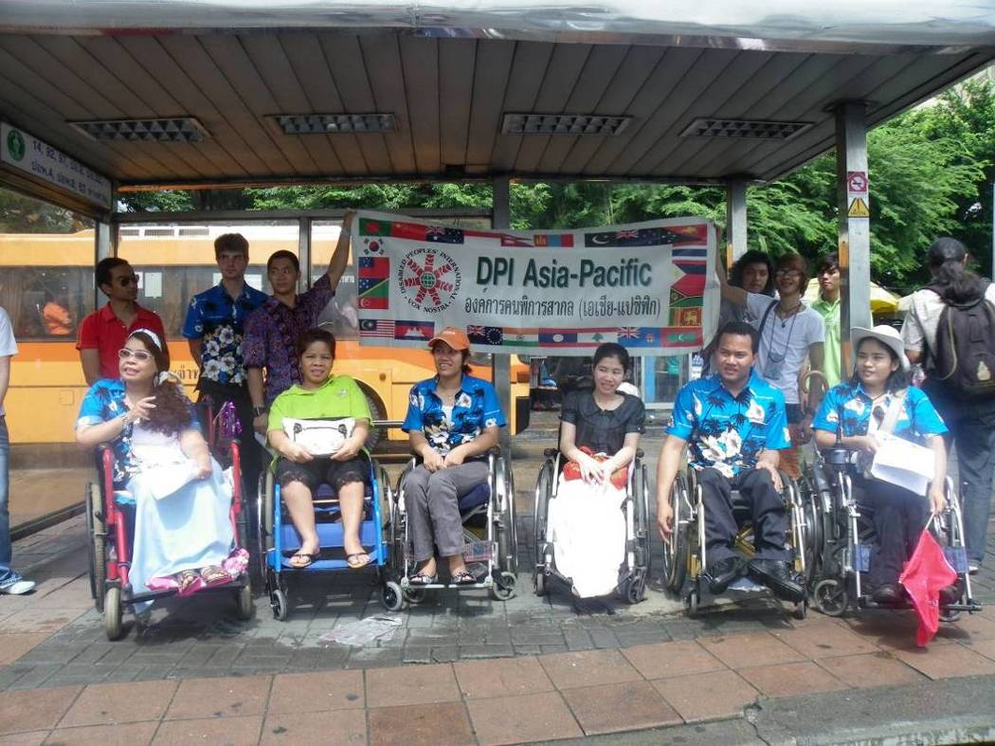
ทีมดีพีไอและมวลมิตรภาคประชาชนมารวมตัวกันที่ป้ายรถเมล์ อนุเสาวรีย์ชัยสมรภูมิ

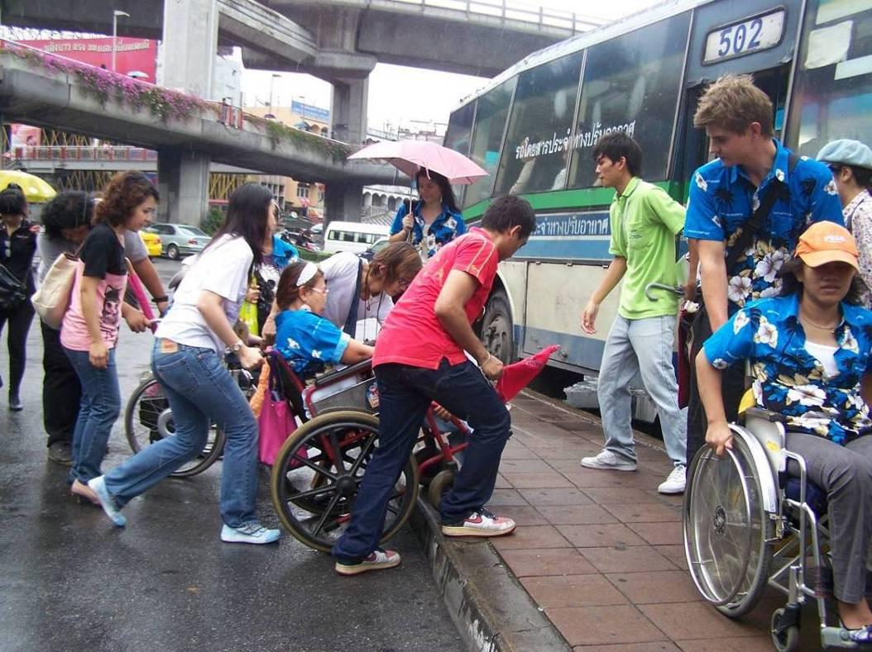
ภาพขณะที่ทีมงานและอาสาสมัครช่วยกันเตรียมขึ้นรถเมล์

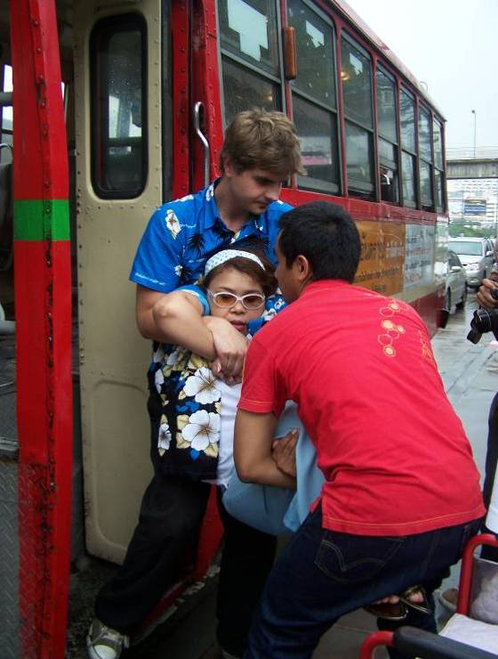
ภาพอาสาสมัครช่วยคุณผักกาดขึ้นรถเมล์ เนื่องจากความพิการของคุณผักกาดที่เป็นกล้ามเนื้ออ่อนแรงทำให้ต้องใช้อาสาสมัครช่วยยกถึง ๒ คน

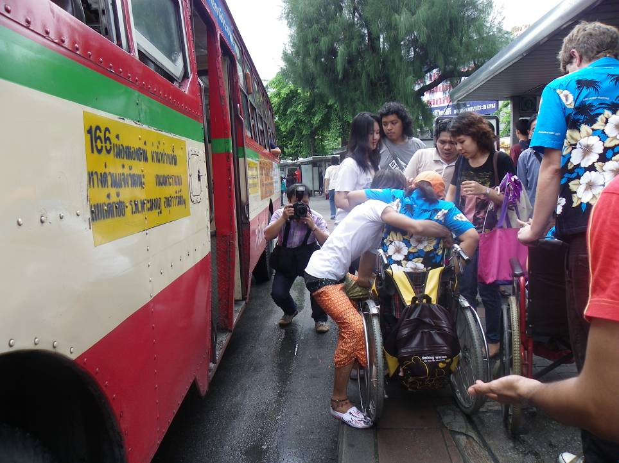
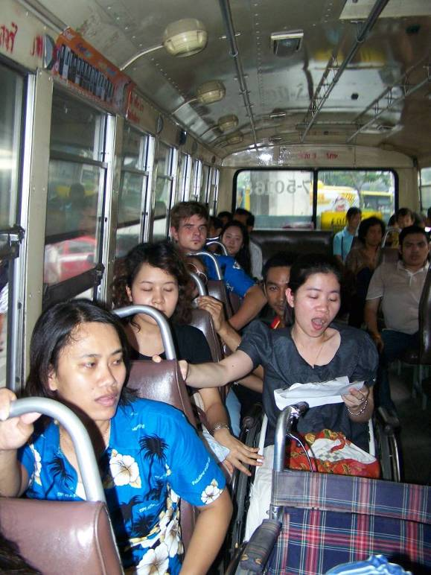
ขณะที่อยู่บนรถเมล์ก็มีการแจกเอกสารแก่ผู้โดยสารและอ่านข้อความจดหมายเปิดผนึกของพวกเรา โดยคุณก่อง จาก เอพีซีดี เพื่อประกาศเจตนารมณ์ของพวกเรา เมื่อลงจากรถก็เจออุปสรรคเรื่องถนนหนทางที่ไม่ได้มีการจัดสิ่งอำนวยความสะดวกไว้

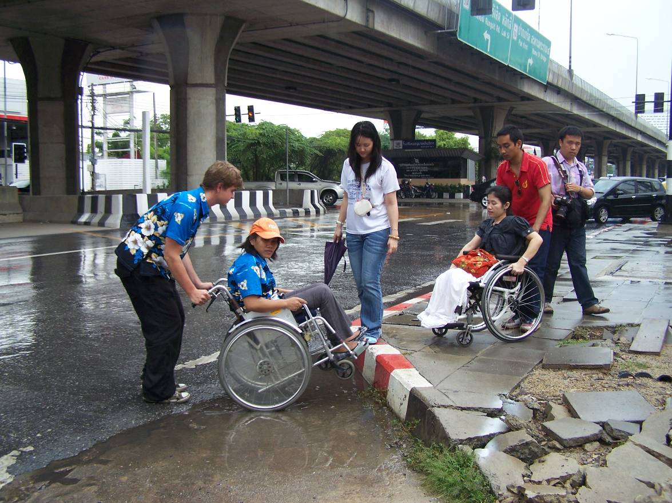

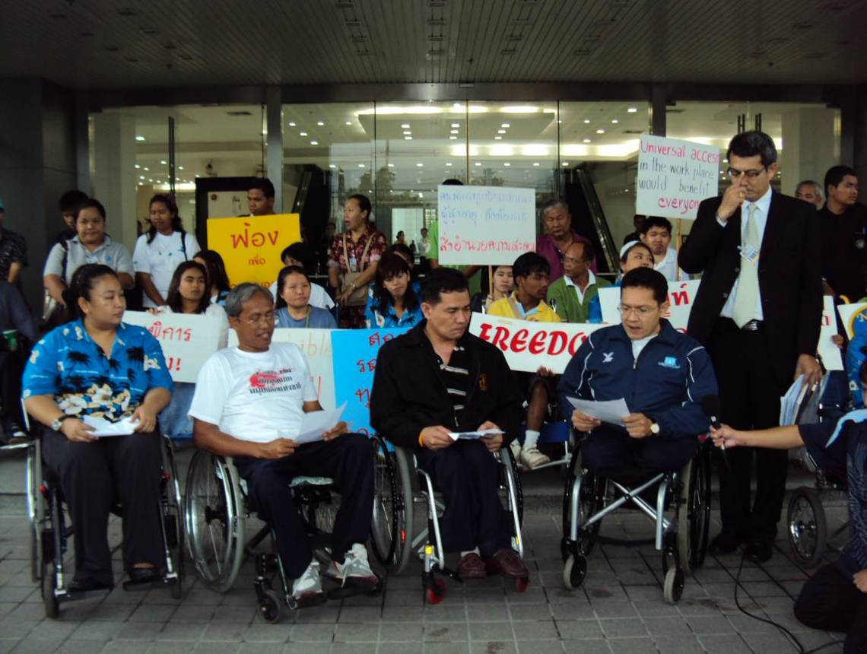
ภาพการยื่นอุทธรณ์เรื่องคดี บีทีเอส ณ ศาลปกครอง ถ.แจ้งวัฒนะ

